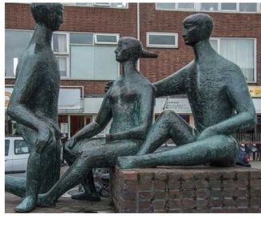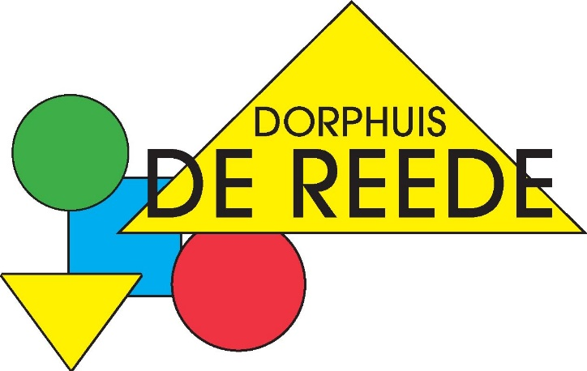

**V**

Maatvast

HAARLEMMERMEER

|  |  |  |  |  |
| --- | --- | --- | --- | --- |
| Dinsdag | 4-jun | 09:00 | Uur | Pilates |
|  |  | 10:00 | Uur | Wandelen met sportservice H-meer |
|  |  | 10:15 | Uur | Sportimpuls pilates |
|  |  | 10:15 | Uur | Fifty fit 65 + gym |
|  |  | 19:30 | Uur | Tafeltennis + Darten vrij spelen |
|  |  | 19:30 | Uur | Handwerk café |
| Woensdag | 5-jun | 10:00 | Uur | Koersbal |
| Donderdag | 6-jun | 13:30 | Uur | Rijsen soos met klaverjassen domineren skip-bo |
|  |  |  |  | DORPSFEEST Rijsenhout |
| Zondag | 9-juni | 10:00 | Uur | Gezamenlijke Kerkdienst inde Ontmoetingskerk koffie staat vanaf 9:00 uur klaar |
|  |  | 10:00 | Uur | Pokémon Toernooi start om 11:00 uur. Er wort gespeelt in drie leeftijdsgroepen. Deelnamenkosten € 10,00 |
|  |  | 11:00 | Uur | Motor tourrit start om 12:00uur. Na afloop kan er bijhet dorpshuis gezellig woeden nagepraat onder het genot van een drankje en een hamburger. Deelnamenkosten € 10,00 Bij mooi weer groot terras buiten bij de Reede |
|  |  | 12:00 | Uur | Racefiets toertocht. Start vanaf het clubgebouw van ijsclub de Blauwe Beugel deelname is gratis. Deelnamen van af 15 jaar.  De finish is om ongeveer 15:00 uur bij Dorpshuis de Reede |
|  |  | 14:00 | Uur | Fietspuzzeltocht. Vanaf 13:00 uur kan het routeboekje worden afgehaald bij dorpshuis de Reede. De deelname is gratis vooraf inschrijven is moseliik via [www.dorosfeestriisenhout.nl](http://www.dorosfeestriisenhout.nl) Na afloop van de tocht bij mooi weer groot terras buiten bij de Reede voor een drankje en een hamburger |
| Maandag | 10-juni | 19:00 | Uur | Keezbord tornooi in de Ontmoetingskerk |
|  |  | 20:00 | Uur | Klaverjassen en Domineren. Door Stichting Zorgzaam  Rijsenhout. De deuren van de Reede zijn vanaf 19:30 uur open toegang € 2,50. Natuurlijk ontbreekt het hapje en het drankje vanavond niet. |
| Dinsdag | 11-juni | 11:00 | Uur | Seniorenmiddag met Shantykoor de Marconisten in De Ontmoetingskerk |
|  |  | 09:00 | Uur | Pilates |
|  |  | 10:00 | Uur | Wandelen met sportservice H-meer |
|  |  | 10:15 | Uur | Sportimpuls pilates |
|  |  | 10:15 | Uur | Fifty fit gym 65+ |
|  |  | 20:00 | Uur | Pub quiz in de Anna's Hoeve |
|  |  | 20:00 | Uur | Bridgetoernooi in de Ontmoetingskerk |

**Datum Aanvang Activiteit AGENDA JUNI 2019**

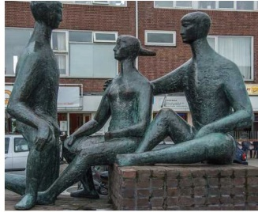

Maatvast

HAARLEMMERMEER

|  |  |  |  |  |
| --- | --- | --- | --- | --- |
| Woensdag | 12-juni | 12:30 | Uur | Nationale Buitenspeeldag op Dorpsplein de Werf. Sportservice Haarlemmermeer zal op het dorpsplein verschillende attributen opstellen waarop naar hartenlust gespeeld kan worden. Dranghekken en E.H.B.O zorgen voor een veilige speelomgeving. Bij Dorpshuis de Reede staat limonade klaar. Voor gezellig muziek is gezorgd. |
|  |  | 19:00 | Uur | Touwtrekken Ijsclub DE Blauwe Beugel |
| Donderdag | 13-juni | 12:00 | Uur | Braderie bij mooi weer groot terras bij Dorpshuis de Reede. Op diverse locaties lekkere snacks verkrijgbaar. Vanzelfsprekend is er ook aan vertier voor de kinderen gedacht. |
|  |  | 16:30 | Uur | Dikke bandenrace - Verremeer |
|  |  | 17:30 | Uur | Wielerronde - Verremeer |
|  |  | 21:00 | Uur | De Reünie in Dorpshuis de Reede. Na de braderie kan iedereen om 21:00 uur gelijk naar Dorpshuis de Reede. Net als vorig jaar is de grote zaal geweldig aangekleed met een mooie lichtshow. De entree voor deze avond bedraagt € 10,00 |
| Vrijdag | 14-juni | 19:00 | Uur | Kinderdisco in Dorpshuis de Reede van 19:00 tot 20:45 uur. In de grote zaal staat een geweldige lichtshow. De toegang is deze avond gratis. Er wordt tijdens de kinderdisco geen alcohol geschonken. |
|  |  | 21:00 | Uur | FIFA en Race toernooi voor de jeugd in Dorpshuis de Reede.  Dat kan vanavond in Dorpshuis de Reede er staan meerdere beeldschermen en Playstations 4 voor jullie klaar om FIFA- toernooi tegen elkaar te spelen. Kan jij de snelste tijd zetten in de Red Buil Racing Play Seat Simulator met VR-bril De toegang en deelname zijn gratis. |
| Zaterdag | 15-juni | 10:00 | Uur | Het laatste rondje Ijsclub de Blauwe Beugel |
|  |  | 10:00 | Uur | Platenbeurs en rommelmarkt |
|  |  | 13:00 | Uur | Zeskamp Ijsclub de Blauwe Beugel. Dit jaar gaan we door tot 23:00 uur onder het genot van een drankje en muziek op het terras bij de Blauwe Beugel |
| Maandag | 17-juni | 19:00 | Uur | Themadag gemeente * |
| Dinsdag | 18-juni | 09:00 | Uur | Pilates |
|  |  | 10:00 | Uur | Wandelen met sportservice H-meer |
|  |  | 10:15 | Uur | Sportimpuls pilates |
|  |  | 10:15 | Uur | Fifty Fit 65 + gym |
| Woensdag | 19-juni | 10:00 | Uur | Koersbal |
| Donderdag | 20-juni | 13:30 | Uur | Rijsen soos met klaverjassen domineren skip-bo |
| Maandag | 24-juni | 19:30 | Uur | Dorpsraad vergadering * |

**Datum Aanvang Activiteit AGENDA JUNI 2019**



**V**

Maatvast

HAARLEMMERMEER

|  |  |  |  |  |
| --- | --- | --- | --- | --- |
| Dinsdag | 25-jun i | 09:00 | Uur | Pilates |
|  |  | 10:00 | Uur | Wandelen met sportservice H-meer |
|  |  | 10:15 | Uur | Sportimpuls pilates |
|  |  | 10:15 | Uur | Fifty Fit 65 + gym |
| Woensdag | 26-juni | 10:00 | Uur | Koersbal |
| Donderdag | 27-juni | 13:30 | Uur | Rijsen soos met klaverjassen domineren skip-bo |
|  |  | 16:30 | Uur | Dikke bandenrace - Verremeer |
|  |  | 17:30 | Uur | Wielerronde - Verremeer |
|  |  | 21:00 | Uur | De Reünie in Dorpshuis de Reede. Na de braderie kan iedereen om 21:00 uur gelijk naar Dorpshuis de Reede. Net als vorig jaar is de grote zaal geweldig aangekleed met een mooie lichtshow. De entree voor deze avond bedraagt € 10,00 |
| Vrijdag | 14-juni | 19:00 | Uur | Kinderdisco in Dorpshuis de Reede van 19:00 tot 20:45 uur. In de grote zaal staat een geweldige lichtshow. De toegang is deze avond gratis. Er wordt tijdens de kinderdisco geen alcohol geschonken. |
|  |  | 21:00 | Uur | FIFA en Race toernooi voor de jeugd in Dorpshuis de Reede.  Dat kan vanavond in Dorpshuis de Reede er staan meerdere beeldschermen en Playstations 4 voor jullie klaar om FIFA- toernooi tegen elkaar te spelen. Kan jij de snelste tijd zetten in de Red Buil Racing Play Seat Simulator met VR-bril De toegang en deelname zijn gratis. |
| Zaterdag | 15-juni | 10:00 | Uur | Het laatste rondje Ijsclub de Blauwe Beugel |
|  |  | 10:00 | Uur | Platenbeurs en rommelmarkt |
|  |  | 13:00 | Uur | Zeskamp Ijsclub de Blauwe Beugel. Dit jaar gaan we door tot 23:00 uur onder het genot van een drankje en muziek op het terras bij de Blauwe Beugel |
| Maandag | 17-juni | 19:00 | Uur | Themadag gemeente * |
| Dinsdag | 18-juni | 09:00 | Uur | Pilates |
|  |  | 10:00 | Uur | Wandelen met sportservice H-meer |
|  |  | 10:15 | Uur | Sportimpuls pilates |
|  |  | 10:15 | Uur | Fifty Fit 65 + gym |
| Woensdag | 19-juni | 10:00 | Uur | Koersbal |
| Donderdag | 20-juni | 13:30 | Uur | Rijsen soos met klaverjassen domineren skip-bo |
| Maandag | 24-juni | 19:30 | Uur | Dorpsraad vergadering * |
| Dinsdag | 25-jun i | 09:00 | Uur | Pilates |
|  |  | 10:00 | Uur | Wandelen met sportservice H-meer |
|  |  | 10:15 | Uur | Sportimpuls pilates |
|  |  | 10:15 | Uur | Fifty Fit 65 + gym |
| Woensdag | 26-juni | 10:00 | Uur | Koersbal |
| Donderdag | 27-juni | 13:30 | Uur | Rijsen soos met klaverjassen domineren skip-bo |

**Datum Aanvang Activiteit AGENDA JUNI 2019**